Construction d'une unité hydroponique

Éléments, fabricants et fournisseurs

Table à marée
Fabricant | Fournisseur
Hydrosystem  http://www.hydrosystem.ca/flowtable.html | Culture Indoor Clermont-Ferrand  39b Avenue Franklin Roosvelt  63000 Clermont-Ferrand  09 80 97 81 96  http://www.cultureindoor.com/1436-flowtable-3x3-920x920mm.html  http://www.cultureindoor.com/1437-flowtable-4x4-1220x1220mm.html

Dimensions : 920x920x150mm
Prix : 49€ TTC

Dimensions : 1220x1220x150mm
Prix : 59€ TTC
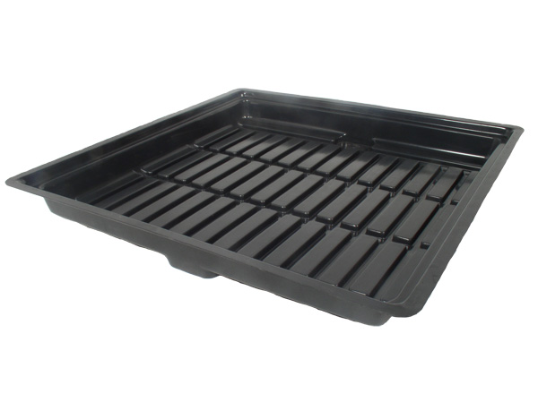

Plaque de PVC rigide
Fabricant | Produit
Polydis Plastiques  http://www.polydis.fr | http://www.polydis.fr/epages/8d7c81fe-552a-11e0-822f-000d609a287c.sf/fr_FR/?ObjectPath=/Shops/8d7c81fe-552a-11e0-822f-000d609a287c/Products/%22PVC%20blanc-gris%22

Dimensions : 1000x1000x5mm
Prix : 37,50 € HT

Plaque PMMA extrudé transparent (plexiglas)
Fabricant | Produit
Polydis Plastiques  http://www.polydis.fr | http://www.polydis.fr/epages/8d7c81fe-552a-11e0-822f-000d609a287c.sf/fr_FR/?ObjectPath=/Shops/8d7c81fe-552a-11e0-822f-000d609a287c/Products/%22Plaque%20PMMA%20extrud%C3%A9%20transparent%20BIS%22

Dimensions : 1000x1200x5mm
Prix : 36,64 € HT

Panneau de polystyrène extrudé
Fabricant | Produit
Brico Dépot  http://www.bricodepot.fr | http://www.bricodepot.fr/toulon/panneau-de-polystyrene-extrude/prod11970/
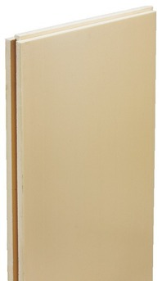
Dimension : 1250x600x40mm
Poids au mètre carré : 3kg
Prix : 3,97€ TTC

Cales d'angle pour profiles placo
Fabricant | Produit
KINOOK  http://www.polydis.fr | http://www.kinook.fr/kit-coffrage-placo-c2x14199368

Prix : 24,90 € TTC

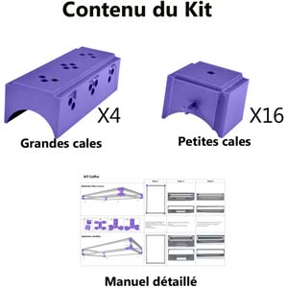

Panneau OSB 3
Fournisseur | Produit
Brico Dépot  http://www.bricodepot.fr | http://www.bricodepot.fr/toulon/panneau-osb-3-/prod42044

Dimension : 2440x1220x15mm
Poids au mètre carré : 3kg
Prix : 24,90 € TTC

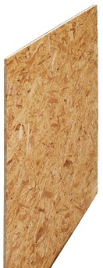

Montant placo
Fournisseur | Produit
Brico Dépot  http://www.bricodepot.fr | http://www.bricodepot.fr/toulon/montants-48-mm/prod4883

Dimension : 3000x48mm
Epaisseur : 0,53mm
Poids au mètre linéaire : 0,43kg
Prix : 2,24 € TTC

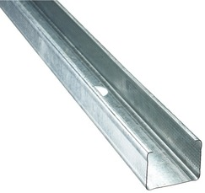

Roulette à bille
Fournisseur | Produit
Ali Express | https://fr.aliexpress.com/item/Lowest-Price-1pc-Swivel-Round-Ball-Caster-Silver-Metal-Bull-Wheel-Universal-Transfer-Ball-48-x/32585876282.html?spm=2114.44010208.4.24.CaC7Xh

Prix unitaire : US $1.87

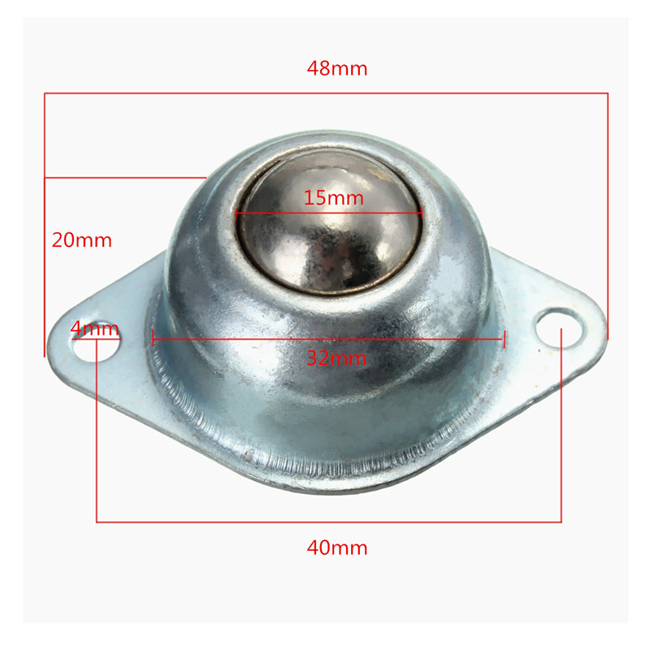

Tête de distribution 8 sorties
Fournisseur | Produit
Culture Indoor Clermont-Ferrand  39b Avenue Franklin Roosvelt  63000 Clermont-Ferrand  09 80 97 81 96 | http://www.cultureindoor.com/3190-tete-de-distribution-8-sorties-a-visser.html

Prix unitaire : 2,00€ TTC

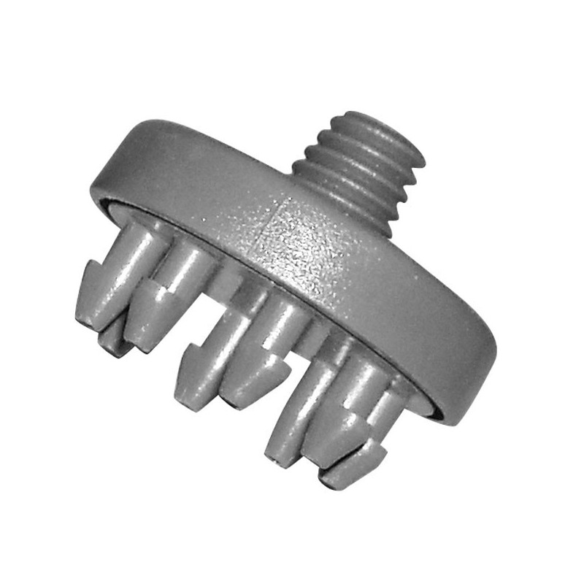

Tuyau noir semi-rigide 16mm
Fournisseur | Produit
Culture Indoor Clermont-Ferrand  39b Avenue Franklin Roosvelt  63000 Clermont-Ferrand  09 80 97 81 96 | http://www.cultureindoor.com/420-tuyau-noir-semi-rigide-13mm-m.html

Prix : 0,90€TTC / m

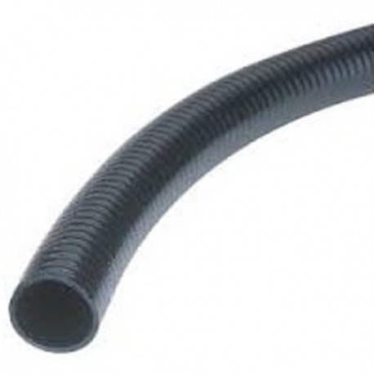

Tuyau PVC 4mm
Fournisseur | Produit
Culture Indoor Clermont-Ferrand  39b Avenue Franklin Roosvelt  63000 Clermont-Ferrand  09 80 97 81 96 | http://www.cultureindoor.com/422-tuyau-pvc-4mm-m.html

Prix : 0,50€TTC / m

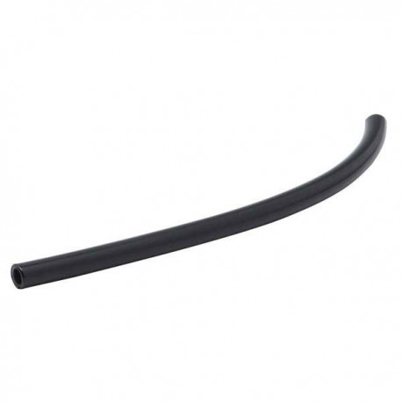

Collier de serrage 16mm
Fournisseur | Produit
Culture Indoor Clermont-Ferrand  39b Avenue Franklin Roosvelt  63000 Clermont-Ferrand  09 80 97 81 96 | http://www.cultureindoor.com/416-collier-de-serrage-16mn.html

Prix : 0,50€TTC

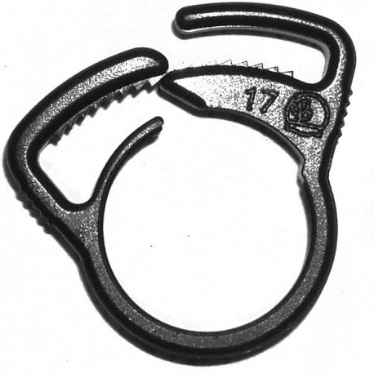

Robinet d’arrêt 16mm
Fournisseur | Produit
Culture Indoor Clermont-Ferrand  39b Avenue Franklin Roosvelt  63000 Clermont-Ferrand  09 80 97 81 96 | http://www.cultureindoor.com/416-collier-de-serrage-16mn.html

Prix : 1,90€TTC

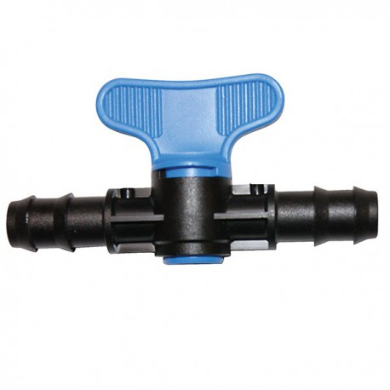

Pompe immergée 1000l/h - Platinium
Fournisseur | Produit
Growshops.fr  http://www.growshops.fr | http://www.growshops.fr/545-pompe-immergee-1000-litres-h-platinium.html

Prix : 19,90€TTC
Dimensions : 86x58x74mm (LongueurxLargeurxHauteur)
Hauteur d'élévation max : 1,90m
